GE Silent-db20 Abzweig
Geberit

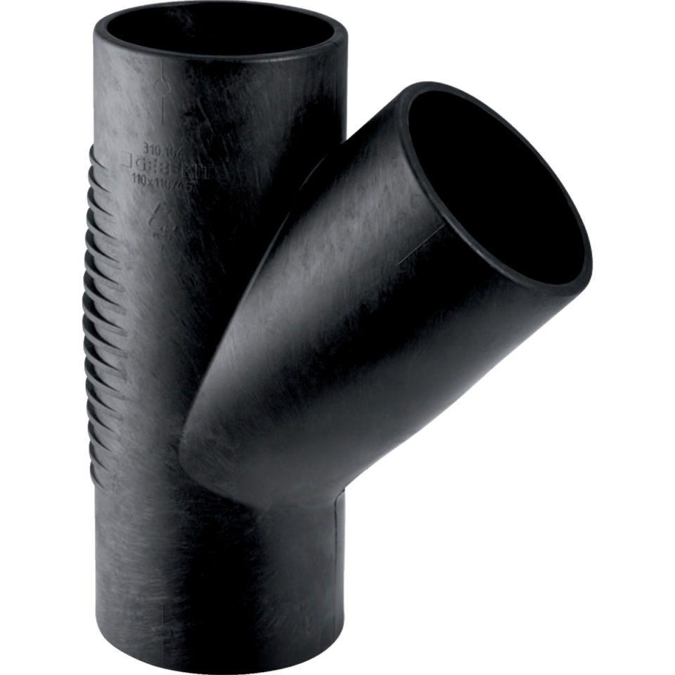Eigenschaften
Werkstoff
Kunststoff, PE-HD, mineralverstärkt
Verbindungsart
Spannverbinder

